Уважаемые родители! Напоминаю, что в октябре наш класс переходит на дистанционную форму обучения, и до начала наших дистанционных занятий в октябре нужно будет приобрести учебное пособие (есть в нотных отделах больших книжных магазинов - Читай-город на Ленина, Дом книги на А. Валека) - Калинина, Рабочая тетрадь по сольфеджио для 3 класса - я буду задавать задания на дистанте именно по этой тетради, работать ребята будут в ней.
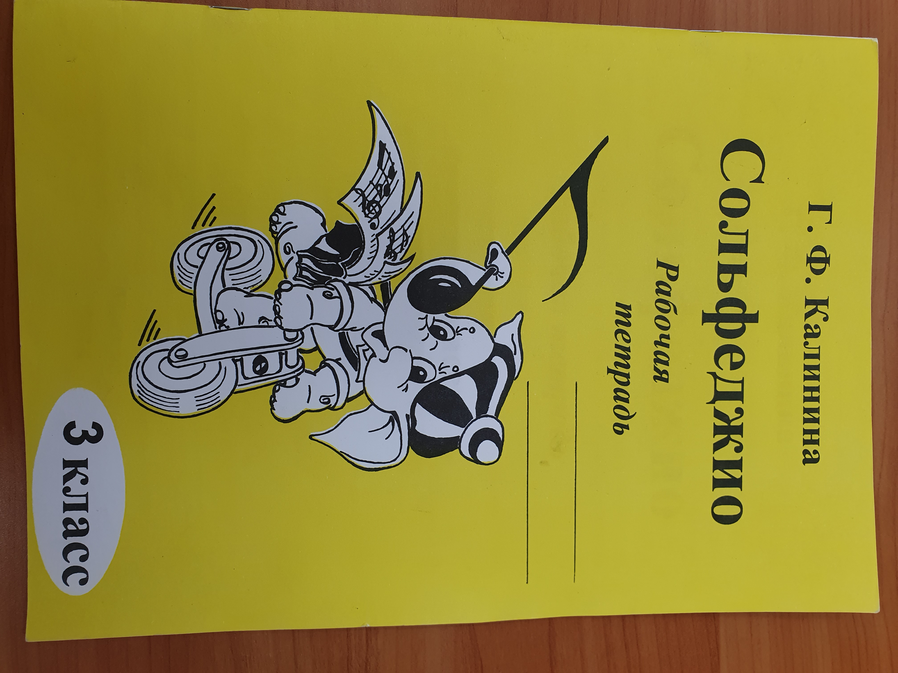

Учебник обычно в 3-м классе меняем, но пока, в связи с особенностями организации нашего рабочего процесса в этом учебном году, оставляем прежний, в нем еще есть, с чем нам поработать.

1. Играть, называть нотами и петь нотами ч5, м6, б6 от всех белых клавиш. На все эти интервалы играть и петь попевки:
ч5 - куда ты идешь и песни поешь? Я в гости иду и песни пою?
м6 - начало песни "Прекрасное далёко"
б6 - начало песни " В лесу родилась елочка"
Подбирать мелодии нужно по слуху, учитывая, вслушиваясь в повороты мелодии, в ее движение - на месте, вниз, вверх, двигаясь пальцами по клавиатуре вслед за исполняемой голосом мелодией.

Уверенно знать, на сколько больше чистой квинты обе сексты (большая - на 1 тон, и малая - на полутон).

2. Построить письменно ч5, м6, б6 от нот Фа и Соль.

3. Новый материал - септимы, их тоже две - большая и малая, обе диссонансы. Считаем септимы от ближайшего к ним чистого интервала - от чистой октавы.
Сначала считаем ступени - их должно быть всегда 7 - и в малой, и в большой септиме, независимо от знаков, которые мы потом можем добавить, если они будут нужны.
Для того, чтобы быстро посчитать 7 ступеней в септиме, нужно из чистой октавы вычесть одну ступень. Например, ч8 = До 1-й октавы - До 2-й октавы, вычитаем одну ступень сверху - До - Си (7 ступеней).
Теперь смотрим, на сколько меньше получившаяся септима октавы - на тон или полутон. И здесь важно понять, что чем ближе септима к октаве, тем она больше.
б7 = ч8 - 1/2т
м7 = ч8 - 1тон
(Оба этих математических примера про септимы нужно выучить).
Поэтому До - Си - это большая септима, она меньше октавы До - До всего на полутон.
Тогда малая септима будет - До - Си-бемоль, она меньше чистой октавы уже на целый тон.
Попевка на б7 - Я зубастый крокодил, всех на свете проглотил.
Попевка на м7 - Я с горки качусь.
Попевку на м7 с группой А разобрать не успели - ваша группа поет только попевку на б7 (про крокодила). Остальные группы вспоминают, подбирают по слуху обе попевки на обе септимы.

4. Письменно построить ч8 и две септимы - малую и большую - от звуков Ми и Фа. Записать их в тетради по образцу.
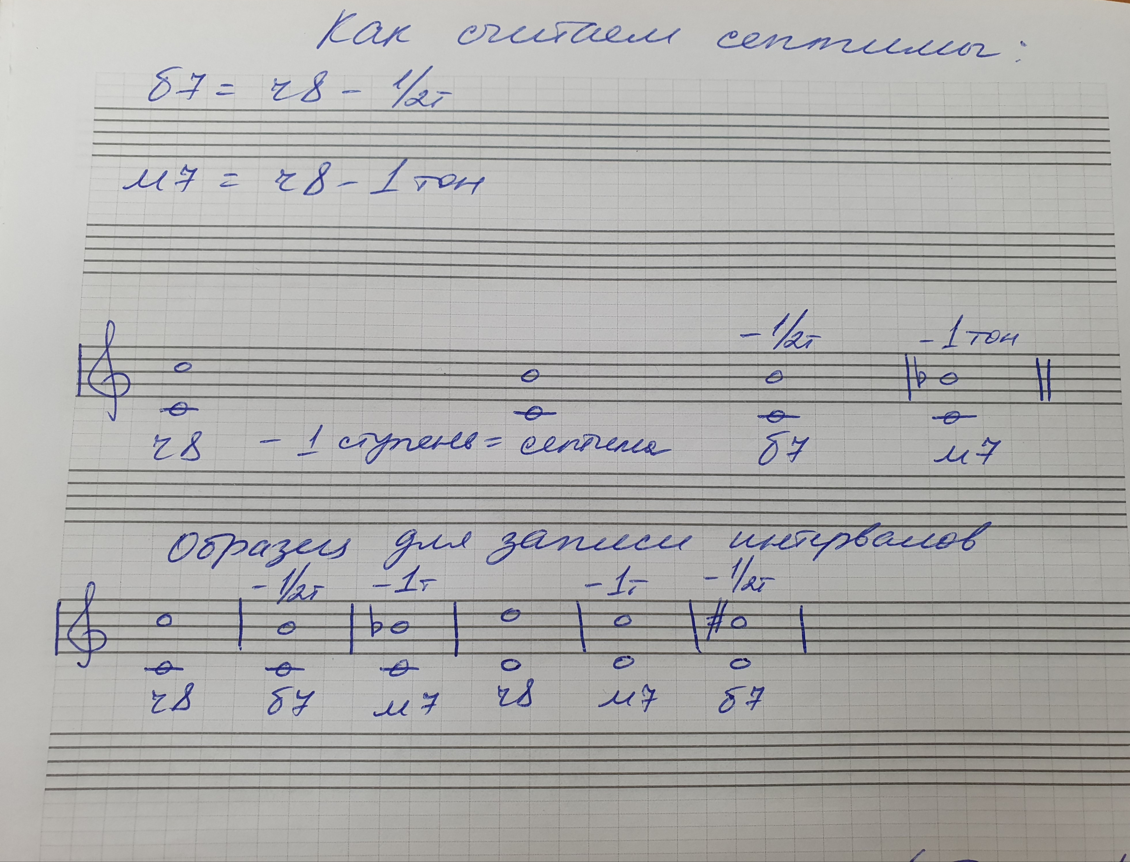
5. Петь и играть, называя ноты и знаки, 3 вида ре минора - переписать образец в тетрадь. Красным цветом подчеркнула то, что часто ребята забывают писать в гаммах. Оформление каждого вида должно быть в точности таким, как на образце!
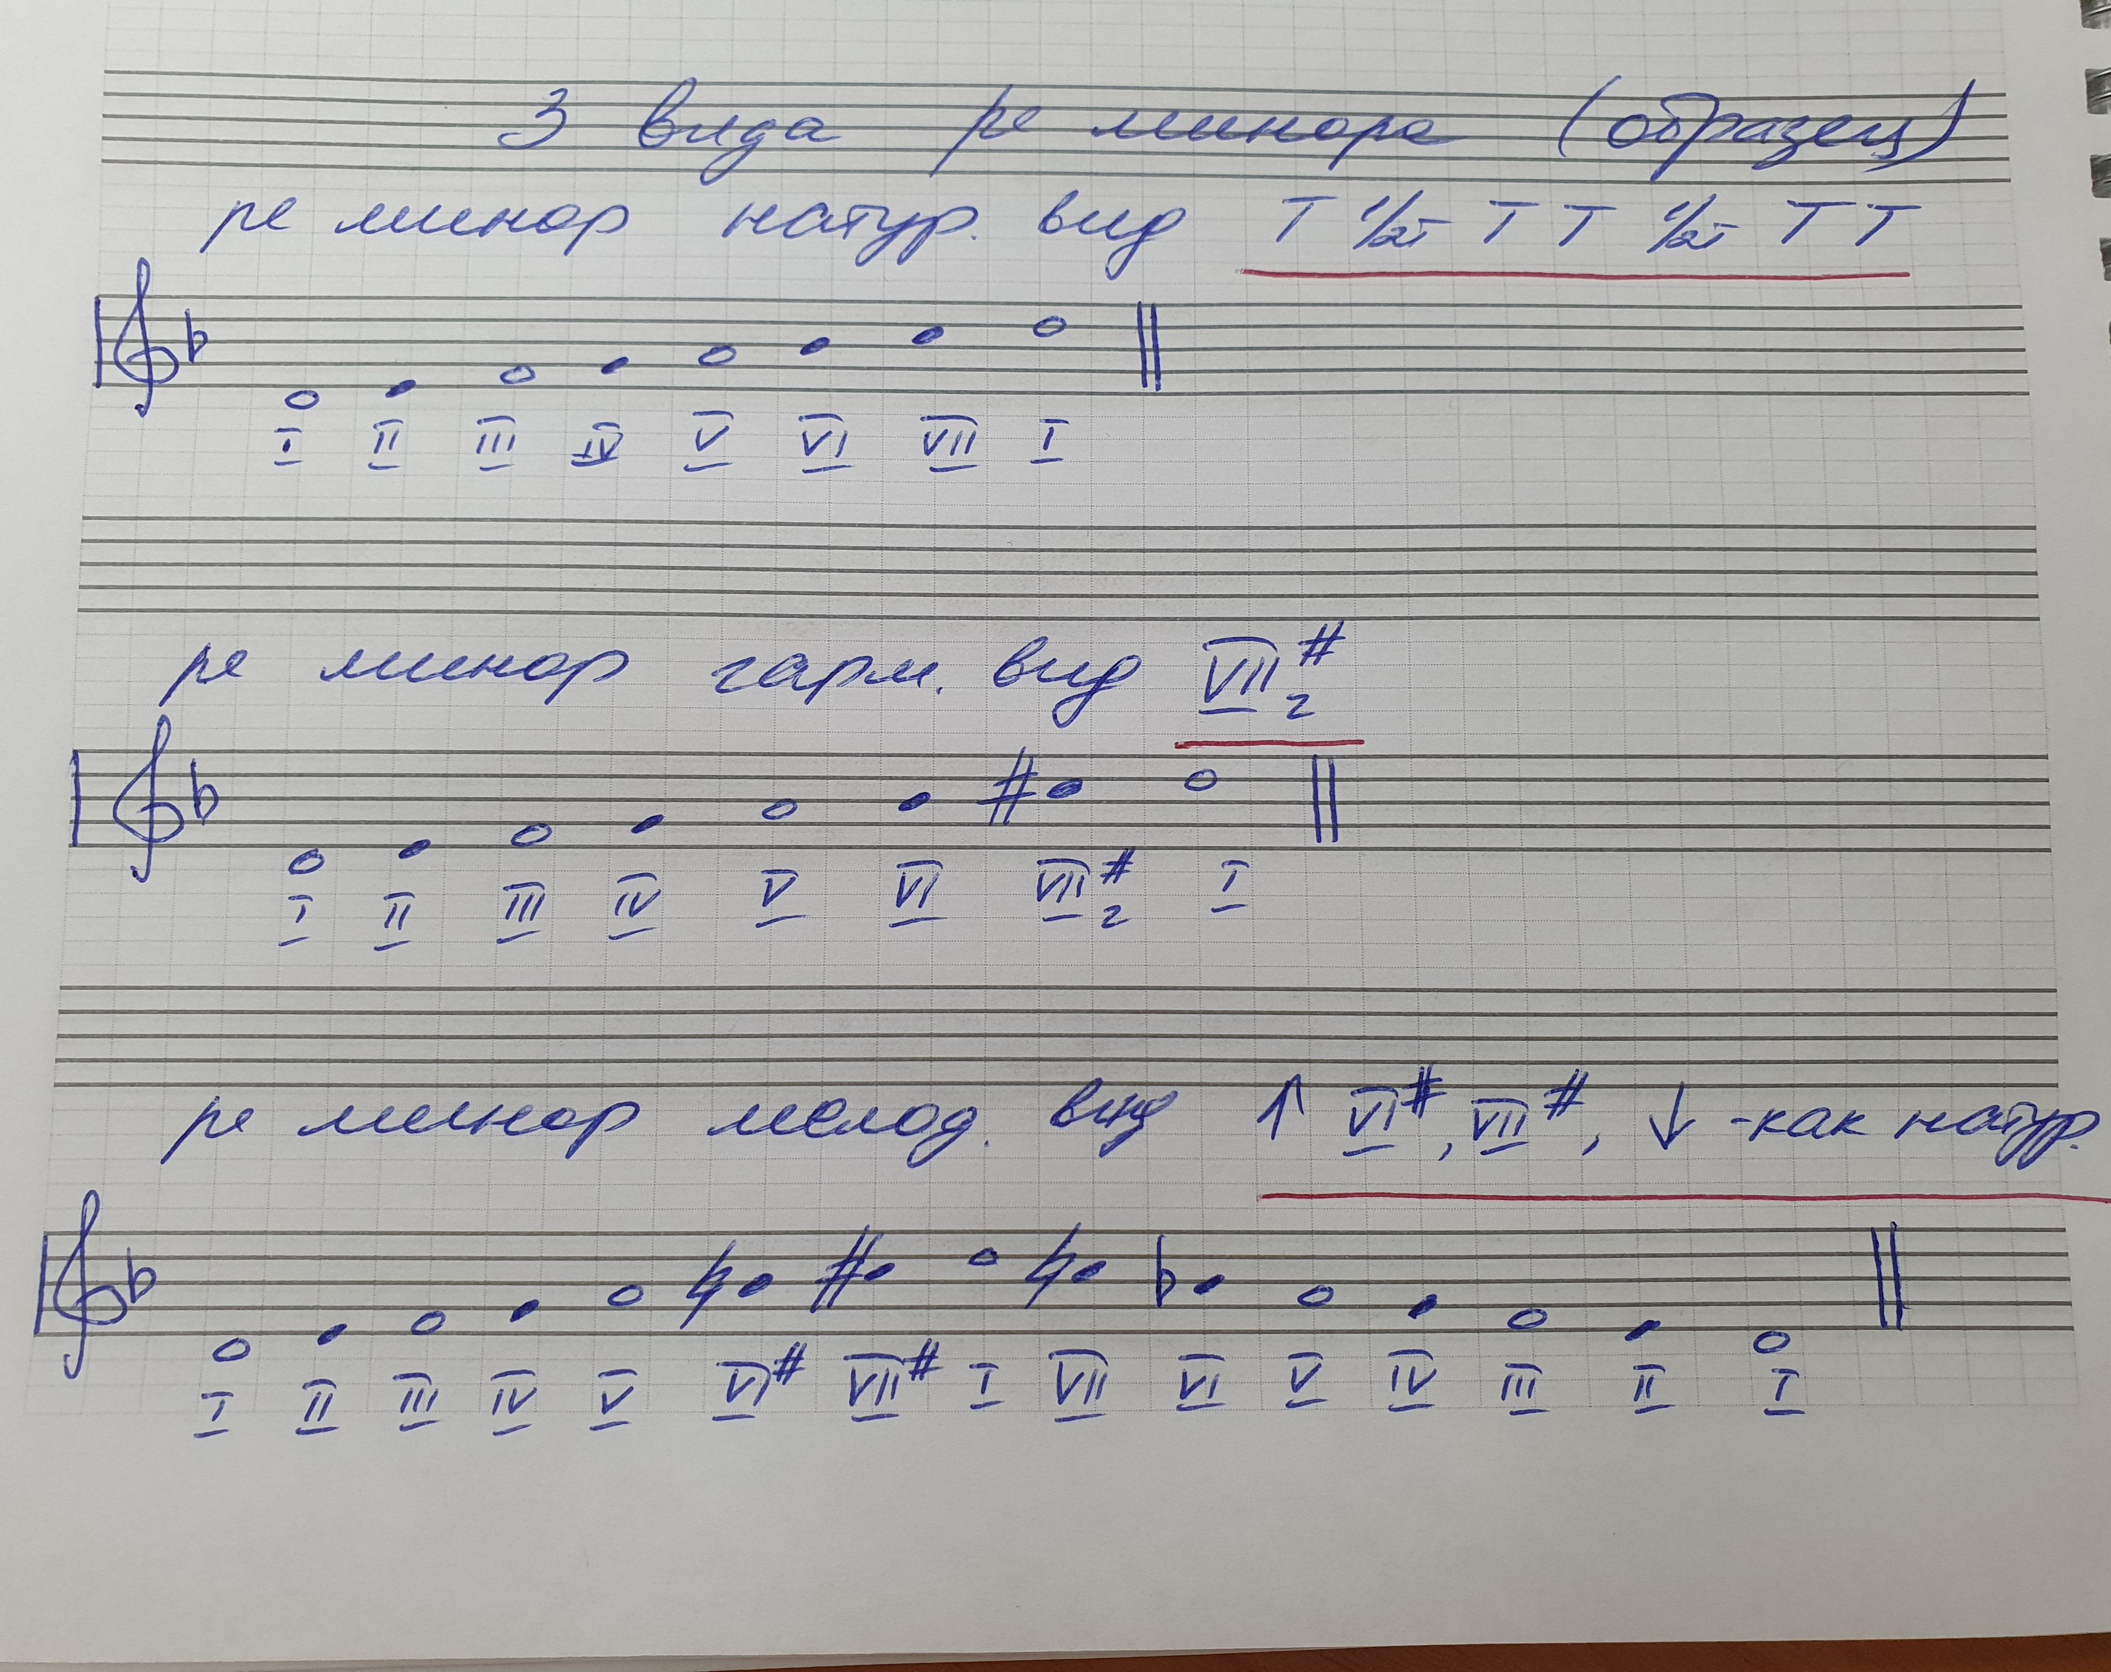

Обратите еще раз внимание на знаки в мелодическом виде - вспомните или подумайте снова, почему у ноты Си в мелодическом виде минора в восходящем движении стоит знак "бекар", а не #, а в нисходящем движении - бемоль? Ваши ответы на этот вопрос послушаю на следующем уроке.

